6月17日飞机舰船活动情况
当日活动总览：2025.6.17共纳入27起三源核验核心海域活动，飞机14架次、舰艇13艘次。其中东海12起、南海2起、黄海13起，外（台）活动18起。统计以同一活动为单位，轨迹点不重复累计。
任务构成以对海突击训练（3起）、反潜巡逻（3起）、编队警戒部署（3起）为主。附图1仅统计已核实的侦巡任务，按活动开始小时计入；其他训练和任务未知事件不进入该曲线。附图2、附图3、附图4分别展示中国、美国、其他国家及台湾地区的当日核验活动。
核验边界：30个雷达轨迹候选未进入当日明细，原因包括非核心海域、关键字段冲突或来源不足。文本缺少数量时不对舰级/机型默认填1；单一具名舰艇按实体数量1处理。飞机活动时间与起飞、降落时间分开，未核实的起降、基地与呼号留空。

一、重要军事动向
美国西奥多·罗斯福号航空母舰（1艘次）于11:21—13:46在南海活动，执行编队警戒部署［D13］。
美国刘易斯与克拉克级综合补给舰（1艘次）于11:10—13:35在东海油气田海域活动，执行海上补给训练［D12］。
俄罗斯图-95MS战略轰炸机（1架次）于05:45—07:10在东海活动，执行对海突击训练［D08］。
中国075型两栖攻击舰（1艘次）于05:56—07:21在连云港外海活动，执行联合巡航［D09］。
中国轰-6K轰炸机（1架次）于08:41—10:06在黄海活动，执行对海突击训练［D11］。
中国山东号航空母舰（1艘次）于17:24—19:49在宁波外海活动，执行编队警戒部署［D22］。
中国075型两栖攻击舰（1艘次）于20:20—22:45在黄海活动，执行联合巡航［D25］。
中国辽宁号航空母舰（1艘次）于20:42—22:07在黄海中部活动，执行远海训练［D27］。
分析性判断：按当日已核验事件数，外（台）活动以东海方向相对集中（9起）。该结论反映给定材料的核验覆盖，不能解释为实际总兵力或作战意图。中国活动时段与海域见附图2，美方与其他外（台）活动分布见附图3、附图4。

二、重点态势分析
总体判断：菲律宾FA-50PH轻型战斗机同型平台活动线索覆盖2025.5.3至2025.6.17共6个不同日期，本节点仍有核验活动。记录涉及东海6起，主要任务为战备警巡3起、联合巡逻2起、空中警戒1起。相邻证据最大间隔14天，含8至14天间隔，呈间歇性再出现线索。
节点当日FA-50PH轻型战斗机在东海仍有活动，优先比较重要平台和具体区域，再比较与当日区域、任务相同的历史比例；6日期仅满足回溯要求并作末位比较，阶段来自具体区域或任务的实际变化。
当日主线候选 | 历史同区域/同任务比例 | 比较结果
菲律宾FA-50PH轻型战斗机 东海 | 0.333 / 0.5 | 选用；具体变化支持2阶段；6个日期
美国西奥多·罗斯福号航空母舰 南海 | 1.0 / 1.0 | 不足三日或没有支持2—3阶段的实际变化；12个日期
俄罗斯图-95MS战略轰炸机 东海 | 1.0 / 1.0 | 不足三日或没有支持2—3阶段的实际变化；1个日期
台湾康定级导弹护卫舰 黄海 | 1.0 / 1.0 | 不足三日或没有支持2—3阶段的实际变化；1个日期
德国法兰克福号综合补给舰 东海 | 1.0 / 1.0 | 不足三日或没有支持2—3阶段的实际变化；1个日期
以下阶段只按具体区域、已核验任务变化或8—14日间隔划分。日期数量只满足至少3日的证据门槛，不决定三阶段。同型机舰在同一核心海域不同细区出现，不证明同一实体转移；区域未连续核实的日期不补写驻留或离开。
第一阶段（2025.5.3至2025.5.12）：已核实记录主要出现在东海，主要核验任务为战备警巡。具体记录为东海2起；战备警巡1起、联合巡逻1起。阶段内相邻证据最大间隔9天。以本条活动线索最早核验日期为观察起点，不认定此前不存在活动。阶段内仍含上述不同任务或细区，阶段是观察归纳，不是证明同一平台连续驻留。
第二阶段（2025.5.26至2025.6.17）：已核实记录主要出现在宁波外海，主要核验任务为战备警巡。具体记录为宁波外海2起、东海1起、冲绳海槽1起；战备警巡2起、空中警戒1起、联合巡逻1起。阶段内相邻证据最大间隔11天。边界依据：相邻核验日期2025.5.12与2025.5.26之间出现具体区域组合改变、核验任务组合改变、证据间隔14日；前一记录为东海的联合巡逻，后一记录为宁波外海的战备警巡。阶段内仍含上述不同任务或细区，阶段是观察归纳，不是证明同一平台连续驻留。
可观察变化：较早阶段的记录主要集中于东海，节点所在阶段主要记录在宁波外海，可观察到活动记录的具体区域分布改变。最大相邻证据间隔为14日，缺证日期不等于停顿或撤离。
受证据支持的解释：区域与任务组合的改变与按不同任务海域组织活动相容；本节点东海仍有同型平台的战备警巡记录，因此可以继续观察该方向任务组合的延续性。这是对记录组合的有限解释，未证明兵力增减、协同指挥或特定战略意图。
其他可能与限制：记录变化也可能来自不同机体或舰体轮换、来源报道范围改变或三源核验覆盖差异。同一天同型平台可有多次活动，历史数量按事件计算；当前材料不足以判别这些解释，也不能把模型型号的重复出现直接归为同一实体航迹。
跨日证据如下。军情与舆论编号分别定位该日期对应目录内的原始TXT；雷达列为原始工作表和Excel行号，完整文件名与字段支持关系保存在节点证据包。
证据 | 日期 | 区域与时间 | 任务 | 原始定位
H01 | 2025.5.3 | 东海 02:27—04:52 | 战备警巡 | 军情019/舆论031  飞机行45,58,68,70,106,131,151,193,212,224,234,259
H02 | 2025.5.12 | 东海 05:07—07:32 | 联合巡逻 | 军情010/舆论040  飞机行13,45,47,73,101,114,115,118,156,252,253,258,288
H03 | 2025.5.26 | 宁波外海 05:45—07:10 | 战备警巡 | 军情033/舆论009  飞机行32,40,48,74,87,114,161,164,171,184,199,231
H04 | 2025.6.6 | 东海 17:13—19:38 | 联合巡逻 | 军情025/舆论050  飞机行35,49,58,65,97,168,189,202,268,271,272,285
H05 | 2025.6.8 | 冲绳海槽 05:45—07:10 | 空中警戒 | 军情013/舆论005  飞机行16,28,31,49,55,71,159,166,172,174,194,244,297
H06 | 2025.6.17 | 宁波外海 20:31—22:56 | 战备警巡 | 军情031/舆论015  飞机行14,56,65,72,75,92,103,154,157,171,240,253,272

三、外（台）机舰活动情况

俄罗斯当日核验活动
俄罗斯图-95MS战略轰炸机（1架次）于05:45—07:10在东海活动，执行对海突击训练［D08］。

加拿大当日核验活动
加拿大哈里·德沃尔夫级近海巡逻舰（1艘次）于05:34—07:59在连云港外海活动，执行实弹射击训练［D07］。
加拿大CF-188多用途战斗机（1架次）于08:03—10:28在东海活动，执行联合巡逻［D10］。
加拿大CF-188多用途战斗机（1架次）于14:17—16:42在钓鱼岛海域活动，执行空中警戒［D17］。

台湾当日核验活动
台湾康定级导弹护卫舰（1艘次）于11:48—13:13在青岛外海活动，执行反潜巡逻［D14］。

德国当日核验活动
德国巴登-符腾堡号导弹护卫舰（1艘次）于02:16—04:41在上海外海活动，执行海上护航［D01］。
德国“台风”多用途战斗机（1架次）于02:27—04:52在黄海活动，执行对海突击训练［D02］。
德国法兰克福号综合补给舰（1艘次）于14:06—16:31在钓鱼岛海域活动，执行海上护航［D16］。

新加坡当日核验活动
新加坡福克50海上巡逻机（1架次）于02:49—04:14在黄海中部活动，执行海上侦察巡逻［D04］。

日本当日核验活动
日本F-2A多用途战斗机（1架次）于05:23—07:48在东海油气田海域活动，执行战备警巡［D06］。

澳大利亚当日核验活动
澳大利亚P-8A“海神”反潜巡逻机（1架次）于05:07—07:32在南海活动，执行反潜巡逻［D05］。
澳大利亚P-8A“海神”反潜巡逻机（1架次）于17:13—19:38在黄海活动，执行海上侦察巡逻［D21］。

美国当日核验活动
美国刘易斯与克拉克级综合补给舰（1艘次）于11:10—13:35在东海油气田海域活动，执行海上补给训练［D12］。
美国西奥多·罗斯福号航空母舰（1艘次）于11:21—13:46在南海活动，执行编队警戒部署［D13］。

菲律宾当日核验活动
菲律宾AW-159“野猫”反潜直升机（1架次）于20:09—22:34在长江口外海活动，具体任务未得到两类来源明确支持［D24］。
菲律宾FA-50PH轻型战斗机（1架次）于20:31—22:56在宁波外海活动，执行战备警巡［D26］。

韩国当日核验活动
韩国世宗大王级导弹驱逐舰（1艘次）于14:28—16:53在黄海活动，执行编队警戒部署［D18］。
韩国F-15K多用途战斗机（1架次）于14:55—16:20在济州岛西部海域活动，执行空中警戒［D19］。

四、美重要武器平台部署情况
美国刘易斯与克拉克级综合补给舰（1艘次）于11:10—13:35在东海油气田海域活动，执行海上补给训练［D12］。
美国西奥多·罗斯福号航空母舰（1艘次）于11:21—13:46在南海活动，执行编队警戒部署［D13］。
以上部署描述限于当日核实的活动海域与时间，材料不足以确认驻地迁移或长期部署。美国活动示意见附图3。

五、次日关注重点
建议跟踪东海方向的德国巴登-符腾堡号导弹护卫舰、日本F-2A多用途战斗机、俄罗斯图-95MS战略轰炸机、加拿大CF-188多用途战斗机、美国刘易斯与克拉克级综合补给舰、德国法兰克福号综合补给舰、菲律宾AW-159“野猫”反潜直升机、菲律宾FA-50PH轻型战斗机。本日9起核验活动的时间分布为02:16至22:56；后续需同时核对区域、任务和时段，才能判断延续或间歇再出现。此为关注建议，不是对次日活动的预测。
建议跟踪黄海方向的德国“台风”多用途战斗机、新加坡福克50海上巡逻机、加拿大哈里·德沃尔夫级近海巡逻舰、台湾康定级导弹护卫舰、韩国世宗大王级导弹驱逐舰、韩国F-15K多用途战斗机、澳大利亚P-8A“海神”反潜巡逻机。本日7起核验活动的时间分布为02:27至19:38；后续需同时核对区域、任务和时段，才能判断延续或间歇再出现。此为关注建议，不是对次日活动的预测。

当日证据索引
以下编号仅用于定位，编号相同或相近不表示跨源对应。每个D编号对应明细备注中的事件ID；完整原文片段、支持及冲突理由另存中间证据。
事件 | 开源军情TXT | 网上舆论TXT | 雷达Excel定位
D01 | 033 | 008 | 舰船行27,35,36,58,83,100,108,222,223,286
D02 | 037 | 022 | 飞机行7,24,25,31,116,122,147,167,170,242,261,294
D03 | 009 | 024 | 舰船行42,64,106,142,146,186,224,239,264,275
D04 | 024 | 034 | 飞机行28,54,60,134,245,293
D05 | 012 | 036 | 飞机行2,18,38,42,68,79,89,101,209,251,254,271,298
D06 | 046 | 027 | 飞机行9,16,34,52,100,184,194,210,267,275,285,295
D07 | 036 | 002 | 舰船行14,45,52,127,149,171,184,213,243,257
D08 | 018 | 032 | 飞机行66,67,105,110,133,139,164,205,207,249,270,279,283
D09 | 041 | 001 | 舰船行2,31,92,97,174,195,196,276,284,289
D10 | 001 | 030 | 飞机行3,13,21,90,91,112,118,136,137,181,189,244,263
D11 | 034 | 043 | 飞机行4,23,48,62,98,138,146,186,203,206,208,227
D12 | 027 | 048 | 舰船行24,32,63,69,99,111,117,169,244,287
D13 | 011 | 033 | 舰船行6,112,170,176,203,216,235,292,298,301
D14 | 043 | 042 | 舰船行3,39,43,68,73,119,136,218,233,283
D15 | 048 | 011 | 飞机行10,49,80,126,131,148,169,187,201,213,243,274,301
D16 | 021 | 010 | 舰船行33,77,78,89,91,113,185,230,259,296
D17 | 049 | 017 | 飞机行15,63,77,106,128,140,143,156,190,212,220,222,224
D18 | 022 | 031 | 舰船行25,40,46,49,104,110,144,147,225,268
D19 | 042 | 025 | 飞机行27,58,59,97,173,178,183,219,223,233,239,291
D20 | 005 | 018 | 舰船行7,23,71,84,115,188,211,232,251,300
D21 | 050 | 021 | 飞机行5,40,64,69,76,123,152,200,241,257,277,287,299
D22 | 039 | 035 | 舰船行18,90,103,126,137,162,210,270,273,293
D23 | 030 | 044 | 飞机行12,45,47,111,179,180,204,215,218,221,237,268,276
D24 | 013 | 020 | 飞机行26,109,114,144,162,280
D25 | 035 | 004 | 舰船行10,120,161,166,180,209,215,229,280,288
D26 | 031 | 015 | 飞机行14,56,65,72,75,92,103,154,157,171,240,253,272
D27 | 040 | 019 | 舰船行8,66,93,109,114,140,148,153,208,212

附图1 舰机侦巡数量曲线图
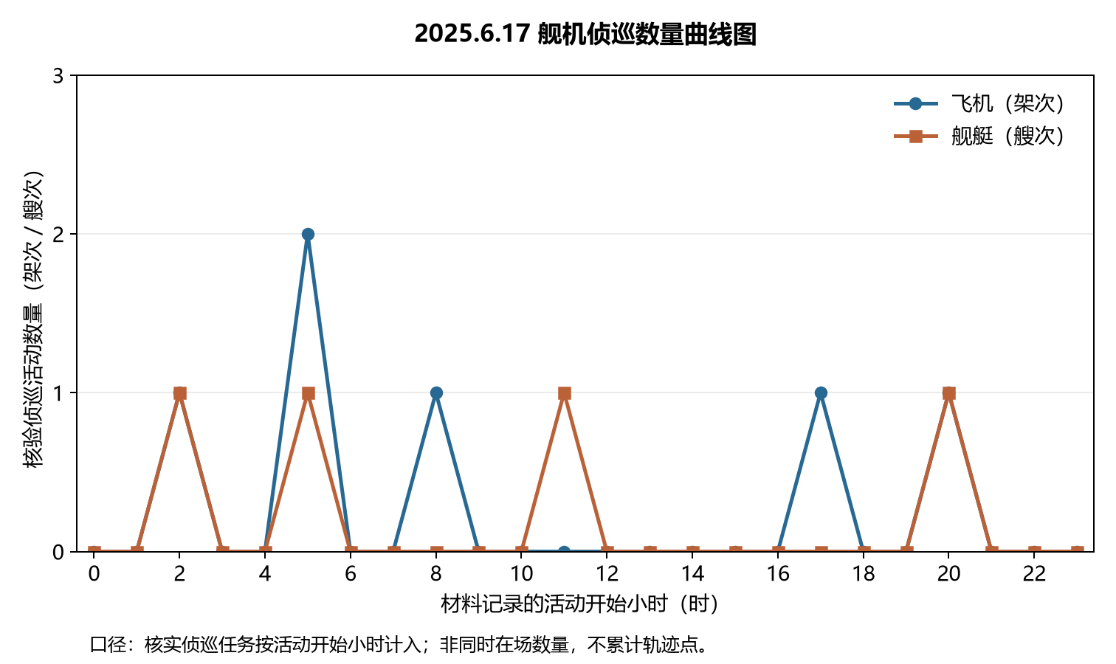
本图仅使用2025.6.17纳入事件。图中时间为材料活动窗口；未用示意坐标替代舰艇真实位置。

附图2 中国主要机舰活动示意图
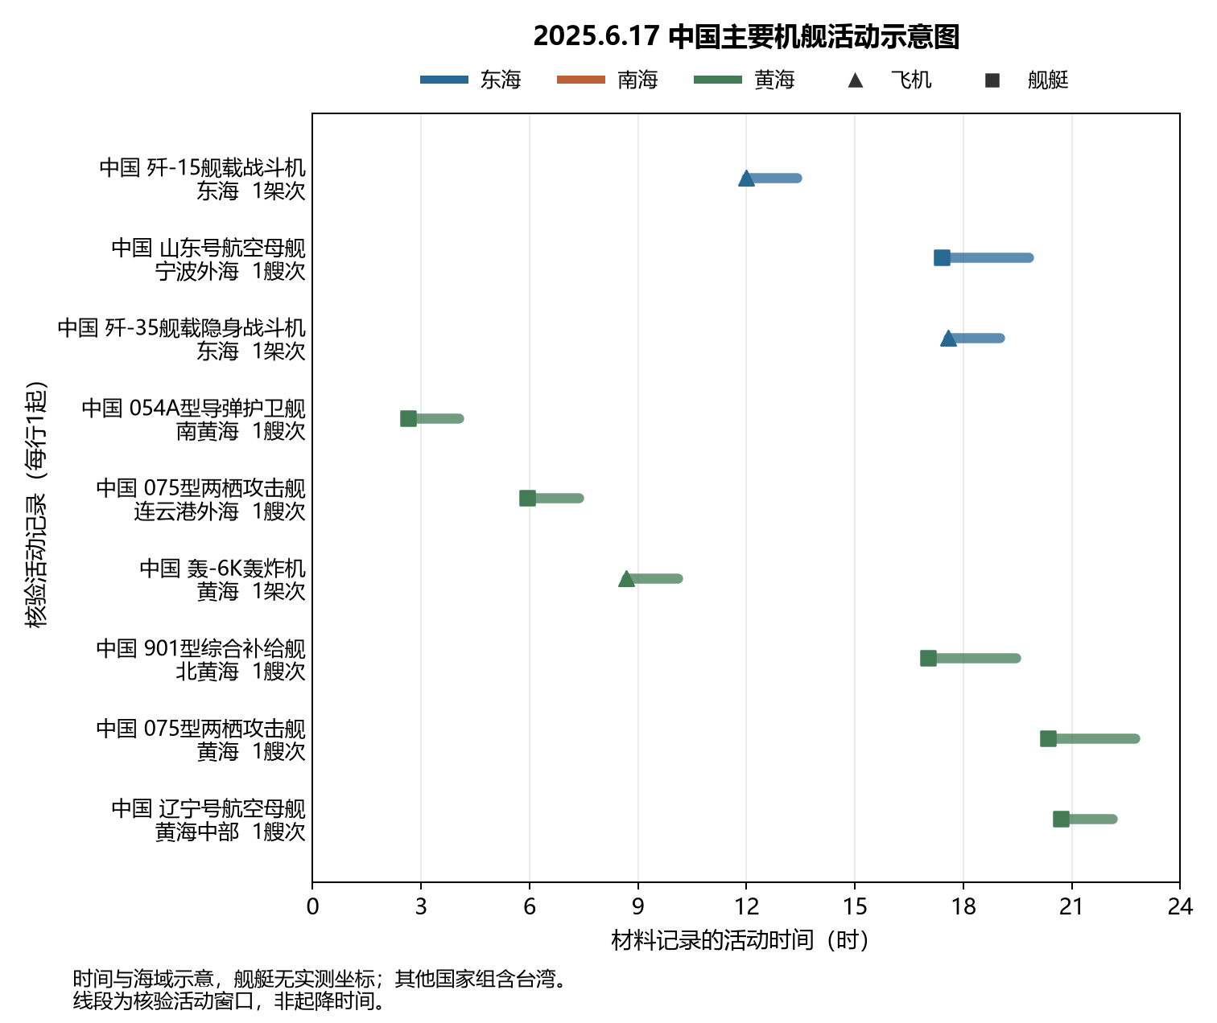
本图仅使用2025.6.17纳入事件。图中时间为材料活动窗口；未用示意坐标替代舰艇真实位置。

附图3 美国主要机舰活动示意图
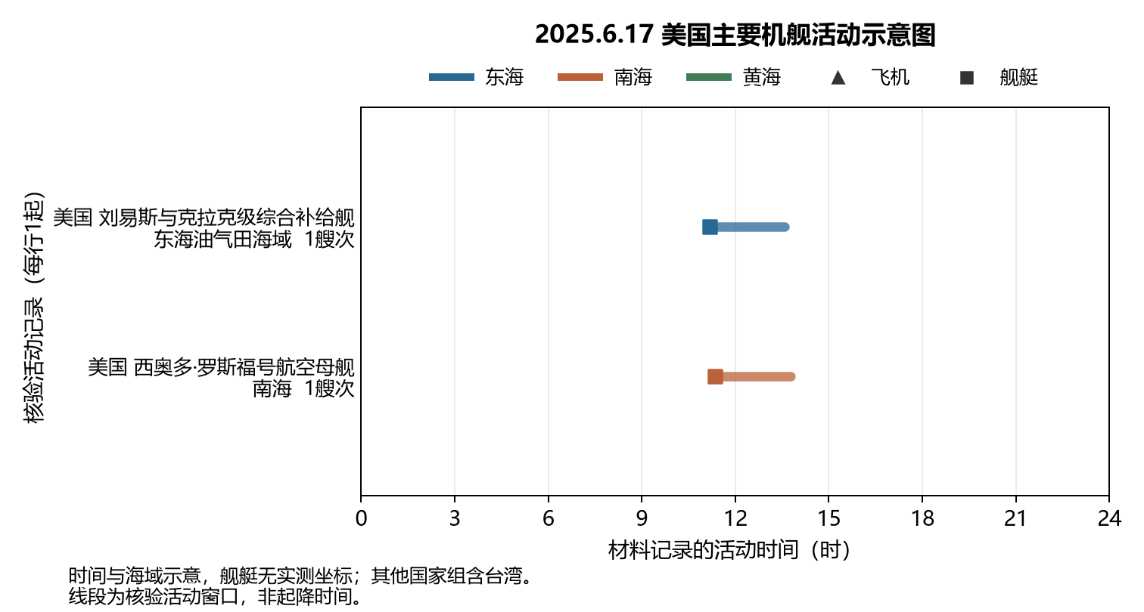
本图仅使用2025.6.17纳入事件。图中时间为材料活动窗口；未用示意坐标替代舰艇真实位置。

附图4 其他国家主要机舰活动示意图
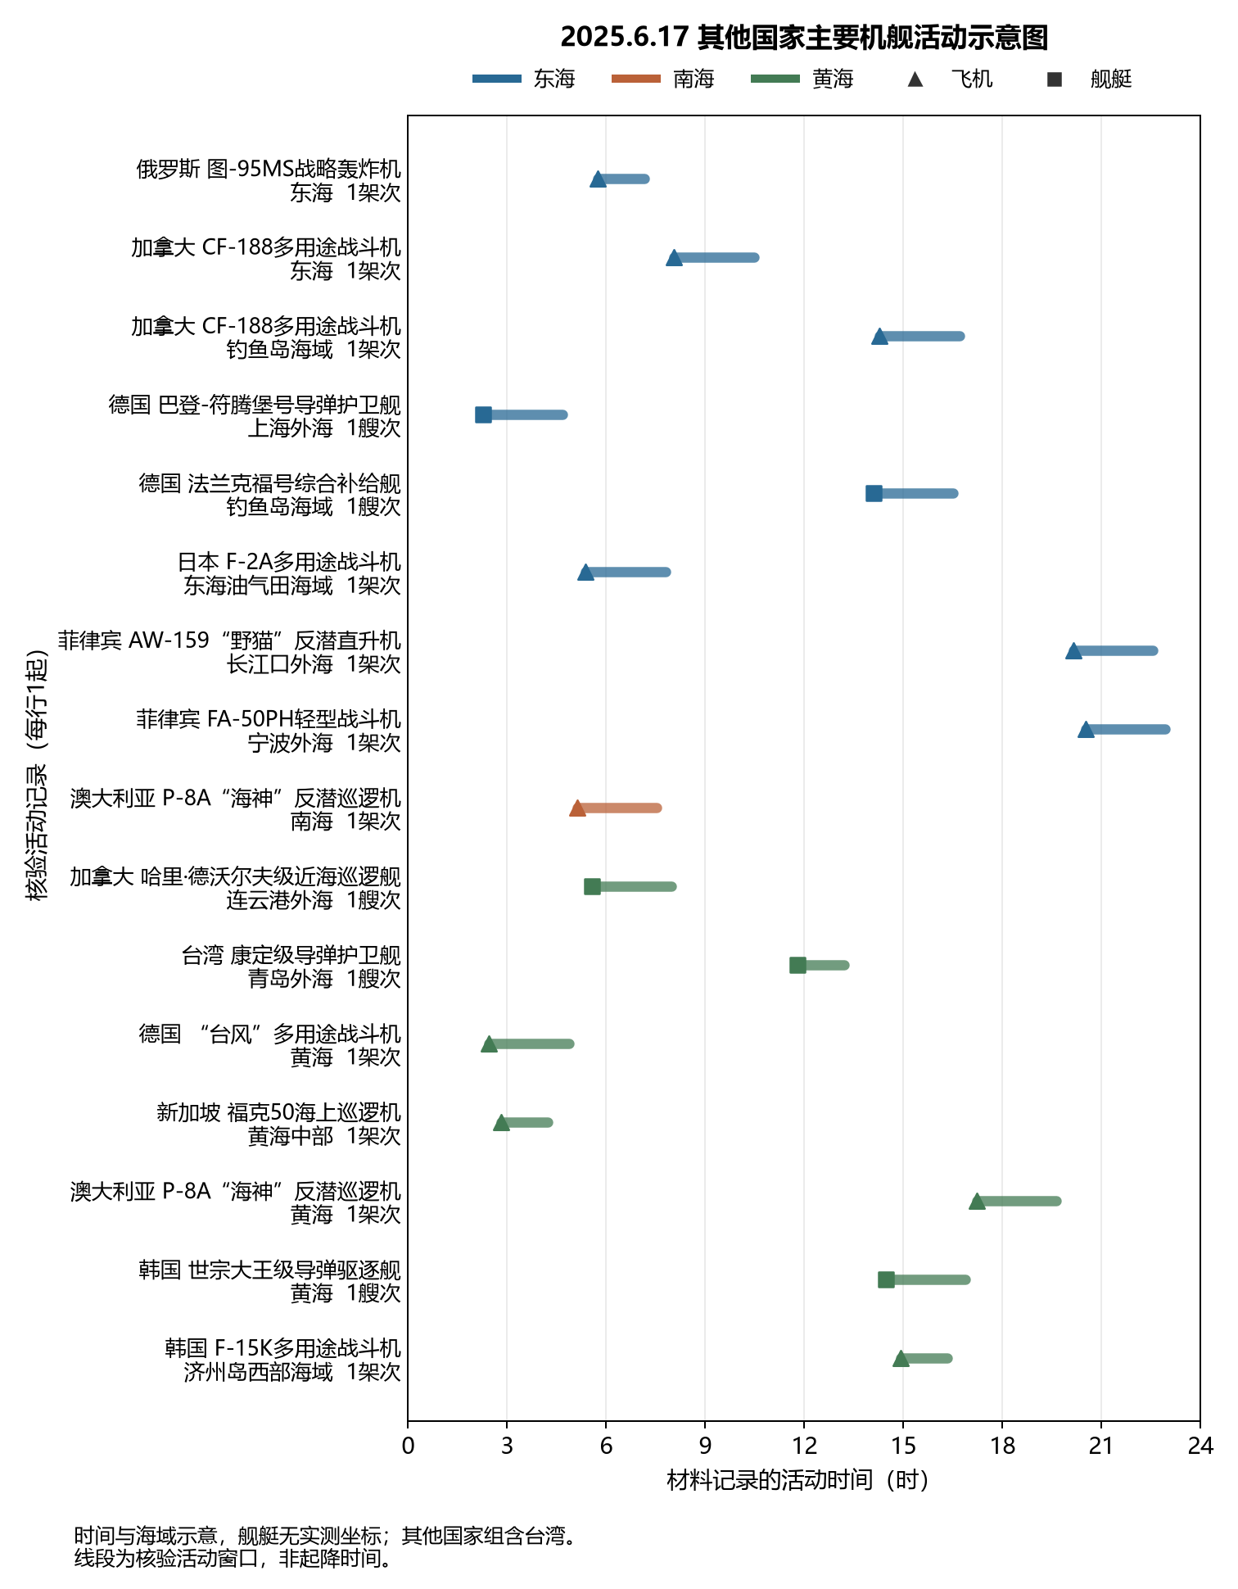
本图仅使用2025.6.17纳入事件。图中时间为材料活动窗口；未用示意坐标替代舰艇真实位置。

